 | 多機能型（児童発達支援・放課後等デイサービス） |  |  |  |  |  |  |  |  | 
 | こどもサークル勝川
運営法人 | 株式会社えむえむ |  |  |  |  |  |  | 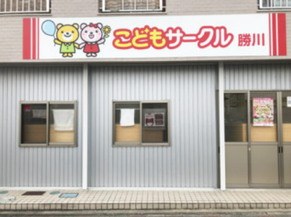
所 在 地 | 〒486-0944 |  |  |  | 知多中学校区
 | 春日井市大和通2-37-1
連 絡 先 | TEL |  | 0568-36-2034
 | FAX |  | 0568-29-8807
●サービス内容 ※詳細はQRコードからご確認ください。
休業日 | 日曜日・年末年始 |  |  |  |  | 【対象区分・種別】  【学年別受け入れ可能状況】
  身体 | ー | 知的 | ー
  精神 | ー | 発達 | 〇
  重心 | ー
  車いす | ー | 医療的ケア | ー
  年少未満 | 幼稚園  保育園 | 小学校  低学年 | 小学校  中学年
  要相談 | 〇 | ◎ | ◎
  小学校  高学年 | 中学生 | 高校生
  ◎ | ◎ | ◎
時 間 | 年少未満 |  |  | ー:ー～ー:ー 要相談
時 間 | 年 少 |  |  | 11:30～17:30 単独通所
時 間 | 年 中 |  |  | 11:30～17:30 単独通所
時 間 | 年 長 |  |  | 11:30～17:30 単独通所
時 間 | 登校日 |  |  | 11:30～17:30
時 間 | 休校日 |  |  | 10:00～16:00
定 員 | 児発 10名 放デイ 10名
送 迎 | ☑園（幼稚園・保育園・こども園） ☑学校  ☐市内特別支援学校 ☐市外特別支援学校  ☐特別支援学校バス停 ☐なし
食事提供 | なし
実費負担 | ☑おやつ ☐教材費 ☐外出に伴う交通費  ☑その他 ☐実費負担なし |  |  |  |  | 個別療育 | 児発 なし  放デイ なし
●支援内容、アピールポイント
外部講師を招き、プログラミング・工作・書道・ドローン教室など楽しく学べる機会を設けています。
少人数ならではのアットホームな雰囲気の中毎日楽しく過ごしています。
子どもたちが小さな「できる！」を沢山経験できる療育を行っています。
また、対話型デジタル教材「すらら」を導入しており、ここに合わせた学習サポートも行っております。
アメブロで日々の様子をあげていますので、ぜひ御覧ください。
●その他
駐車場 |  | 4 台 |  |  |  |  |  |  | 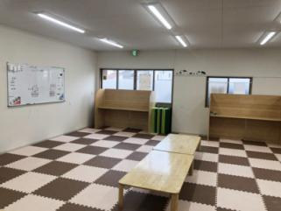
他に実施している  障がい福祉サービス |  | 児童発達支援・放課後等デイサービス  こどもサークル勝川キッズ  就労準備型放課後等デイサービス  サークルワン勝川

